№ з/п | Назва та приклад зображення | Технічні характеристики
1 | Шафа з полицями відкрита  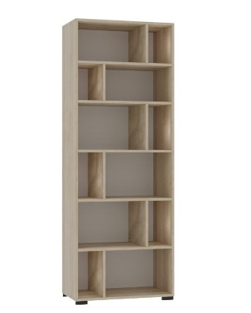 | Найменування: Шафа корпусна відкрита з шістьма полицями для навчальних або адміністративних приміщень  Габаритні розміри Виріб повинен мати габаритні розміри 719 × 405 × 2025 мм.  Конструктивні особливості Шафа повинна містити шість полиць, розташованих на різних рівнях, із нерівномірним розподілом висоти між секціями. Корпус і полиці виготовляються з ламінованої деревинно-стружкової плити (ЛДСП) товщиною 18 мм. Передня частина шафи має бути облицьована крайковою стрічкою ПВХ товщиною 0,8 мм. Інші частини корпусу — крайкою ПВХ товщиною 0,4 мм. Задня стінка виготовляється з односторонньо ламінованої ХДФ білого кольору, товщиною 2,5 мм. Фурнітура: меблеві опори з чорного пластику, мініфікси, єврогвинти.  Матеріали  Корпус і полиці: ЛДСП 18 мм  Крайки: ПВХ 0,4 мм (корпус), ПВХ 0,8 мм (передня частина)  Задня стінка: ХДФ 2,5 мм, одностороннє ламінування  Фурнітура: пластикова (опори), металева (кріпильні елементи)  Палітра кольорів ДСП-покриття повинно бути доступне в таких кольорах: – корпус і полиці — бук артізан перламутровий  Вимоги до якості Шафа повинна мати стабільну геометрію та витримувати експлуатаційні навантаження. Всі поверхні мають бути рівними, без подряпин, здуттів, тріщин або відшарувань. Крайки повинні бути надійно приклеєні, без зазорів. Опори повинні забезпечувати надійне встановлення виробу на нерівних поверхнях, без розхитувань. Виріб повинен відповідати технічному регламенту безпечності дитячих меблів, чинним державним стандартам і санітарно-гігієнічним нормам. Замовник вимагає надання копії Висновку державної санітарно-епідеміологічної експертизи або сертифіката відповідності.

.

